18 января – Всемирный день Снеговика
Как мы встретили день Снеговика
В нашей группе «Радуга» вся неделя была посвящена Снеговикам. С детьми рассматривали иллюстрации, учили стихи, аппликативно каждый ребенок изготовил своего веселого Снеговичка. К нашей деятельности мы привлекли родителей. Родители группы изготовили прекрасных Снеговиков и мы оформили выставку «Веселый Снеговичок»
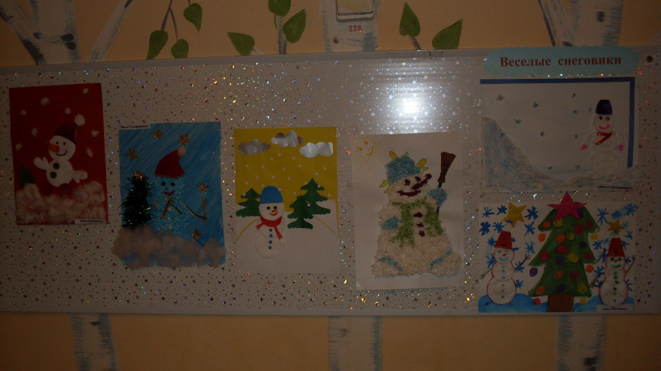
В группе организовали выставку «Снеговик своими руками». Это были чудесные, смешные, интересные и забавные Снеговички!
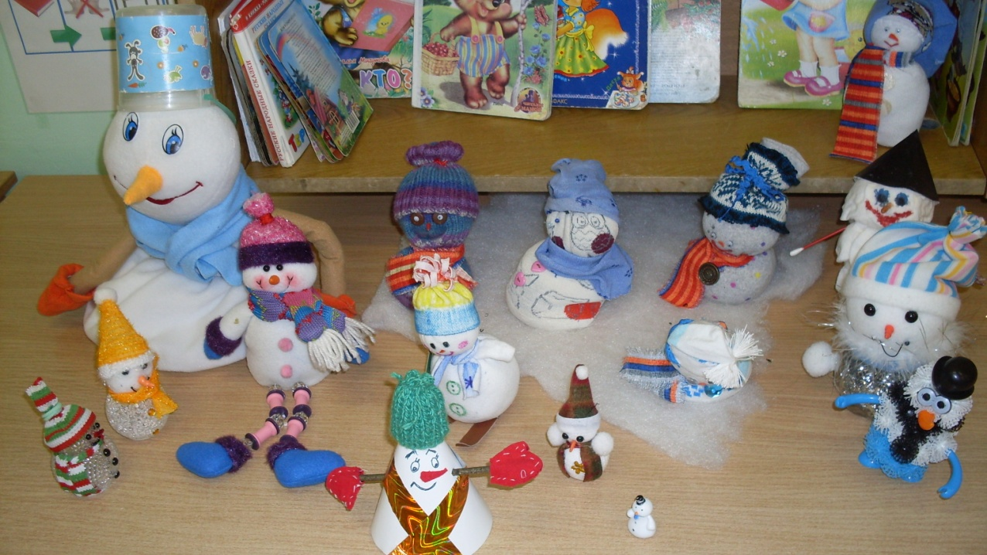
В четверг, пригласили родителей на развлечение «Веселый снеговичок».
Дети на саночках под музыку /С.Я.Вошенкова – музыкальный руководитель / въехали в музыкальный зал, где под аплодисменты родителей началось веселое представление. Дети «лепили» Снеговика и вдруг Снеговик /О.М.Каст – специалист по физической культуре/ превратился в настоящего, но еще не открыл глаза. Тогда ребятишки своим прикосновением разбудили его. Снеговик ничего не умел делать, ребятишки пришли ему на помощь. Они учили его ходить, танцевать, играть.
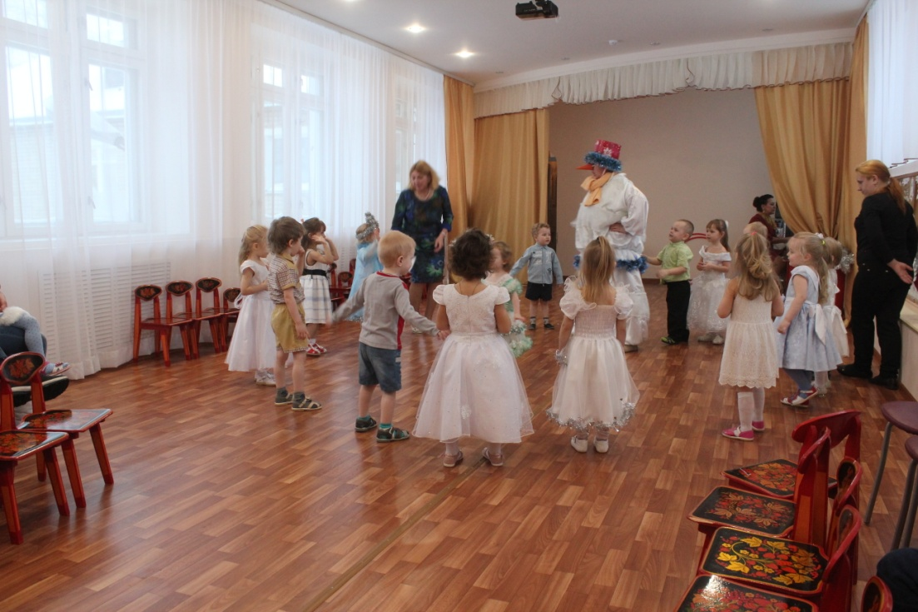

Даже комфортную обстановку создали, ведь друг у Снеговика – холод, зимушка-зима. Снежинки, девочки, своим танцем охладили Снеговичка.
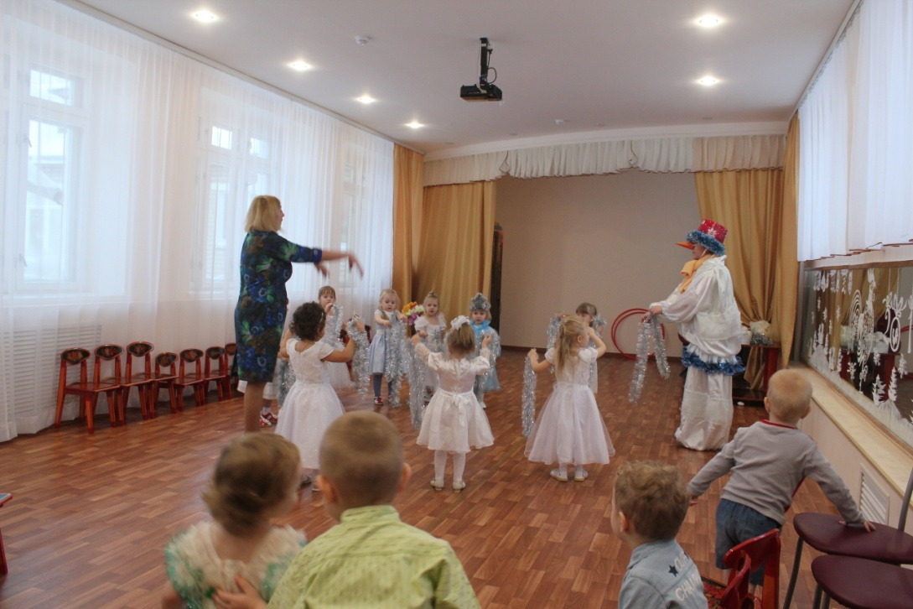
Дети своей песенкой «Снег, снежок» порадовали Снеговика, ему стало еще прохладнее. Снеговик повеселел и предложить поиграть в игру «Снежки». Каждый из детей хотел попасть в Снеговичка. Сколько было радости и веселья у детей!
Оказалось, что Снеговичок потерял снежный ком, где были гостинцы для детей. Дети пришли ему на помощь и помогли найти снежный ком. Он угостил всех ребятишек гостинцами.
Вот так дружно и весело мы встретили день Снеговика. Спасибо всем родителям принявшим участие в нашем мероприятии.
Галина Сватова

